**ФЕДЕРАЛЬНОЕ ГОСУДАРСТВЕННОЕ АВТОНОМНОЕ ОБРАЗОВАТЕЛЬНОЕ УЧРЕЖДЕНИЕ ВЫСШЕГО ОБРАЗОВАНИЯ**



**МОСКОВСКИЙ ПОЛИТЕХНИЧЕСКИЙ УНИВЕРСИТЕТ**

**Факультет Информационных технологий**

***Кафедра Информатики и информационных технологий***

**направление подготовки**

**09.03.02 «Информационные системы и технологии»**

**ЛАБОРАТОРНАЯ РАБОТА № _4_**

**Дисциплина:** *Технологии кроссплатформенного программирования*

**Тема:** *Функции в JS*

**Выполнила: студентка группы ___***211-727***___**

______*Шемарева Анастасия Михайловна*_______

(Фамилия И.О.)



**Дата, подпись** ____*22.02.2023*__  ***___________***

(Дата) (Подпись)

**Проверил: __*_______________________ ___________***

(Фамилия И.О., степень, звание) **(Оценка)**

**Дата, подпись** ________________  ***___________***

(Дата) (Подпись)

**Замечания: _________________________________________________________**

**____________________________________________________________________**

**____________________________________________________________________**

**Москва**

**2023**

**Лабораторная работа №4**

**«Функции в JS»**

**Тема работы:** изучение приемов работы с функциями в JS.

**Цель работы:** изучить приёмы создания и использования функций в языке JS

**Листинг программ**

**01.html**

<!DOCTYPE html PUBLIC "-//W3C//DTD XHTML 1.0 Transitional//EN"

"http://www.w3.org/TR/xhtml1/DTD/xhtml1-transitional.dtd">

<html xmlns="http://www.w3.org/1999/xhtml">

    <head>

        <title>ЛР4 Задание 1</title>

        <meta charset="utf-8"> <!-- для корректного вывода русского языка -->

        <script type="text/javascript">

            /*

            Создать функции двух аргументов:

            сложения,

            вычитания,

            умножения,

            деления.

            В каждой функции предусмотреть вывод результата в окне браузера в формате:

            a + b = 8

            a - b = 3

            a * b = 16

            a / b = 2

            Попытка деления на 0.

            */

            function sum(a, b) {

                alert("a + b = " + (a+b));

            }

            function dif(a, b){

                alert("a - b = " + (a-b));

            }

            function mult(a, b){

                alert("a * b = " + (a*b));

            }

            function div(a, b) {

                if (b == 0) alert("невозможно поделить: b = 0");

                else alert("a / b = " + (a/b));

            }

            var a, b;

            var answer = 5;

            do {

                if (answer == 1) sum(a, b);

                else if (answer == 2) dif(a, b);

                else if (answer == 3) mult(a, b);

                else if (answer == 4) div(a, b);

                else if (answer == 5) {

                    a = parseFloat(prompt("Введите число a: ", 10));

                    b = parseFloat(prompt("Введите число b: ", 2));

                }

                answer = parseInt(prompt("a = " + a + "\nb = " + b + "\n\nДля работы с числами доступны следующие команды:" + "\n1. сумма: a + b" + "\n2. разность: a - b" + "\n3. умножение: a * b" + "\n4. деление: a / b" + "\n5. ввести другие значения a и b" + "\n0. завершить работу"));

            }

            while (answer != 0);

        </script>

    </head>

    <body>

    </body>

</html>

**02.html**

<!DOCTYPE html PUBLIC "-//W3C//DTD XHTML 1.0 Transitional//EN"

"http://www.w3.org/TR/xhtml1/DTD/xhtml1-transitional.dtd">

<html xmlns="http://www.w3.org/1999/xhtml">

    <head>

        <title>ЛР4 Задание 2</title>

        <meta charset="utf-8"> <!-- для корректного вывода русского языка -->

        <script type="text/javascript">

            /*

            Создать функцию одного числового аргумента, решающую следующие задачи:

            1. Вывод в окно браузера сообщения о знаке числа;

            2. Проверка на кратность 2 или 3 или 5 или 9 и в случае кратности хотябы одному из означенных чисел,

            вывод в окно браузера сообщения: "Число делится на 2 или 5 или 3 или 6 или 9 без остатка";

            3. Проверка является ли параметр функции простым числом и вывод в кне браузера соответствующей

            информации.

            */

            function signAndDividers(num) {

                var answer = "Число " + num;

                answer += (num > 0)?  " положительное" : " отрицательное";

                var divs = [2, 3, 5, 6, 9];

                var counter = 0;

                divs.forEach(div => {

                    if (num % div == 0) {

                        answer += (counter == 0)? "\nЧисло делится на " + div :  " или " + div;

                        counter++;

                    }

                })

                if (counter != 0) answer += " без остатка";

                counter = 0;

                for (let i = 2; i <=  Math.abs(num) - 1; i++) {

                    if (num % i == 0) counter++;

                }

                answer += (counter == 0)? "\nЧисло является простым" : "\nЧисло не является простым";

                alert(answer);

            }

            var num = parseFloat(prompt("Введите число: ", 5));

            signAndDividers(num);

        </script>

    </head>

    <body>

    </body>

</html>

**03.html**

<!DOCTYPE html PUBLIC "-//W3C//DTD XHTML 1.0 Transitional//EN"

"http://www.w3.org/TR/xhtml1/DTD/xhtml1-transitional.dtd">

<html xmlns="http://www.w3.org/1999/xhtml">

    <head>

        <title>ЛР4 Задание 3</title>

        <meta charset="utf-8"> <!-- для корректного вывода русского языка -->

        <script type="text/javascript">

            /*

            Для задач прогаммного моделирования стека и циклической очереди оформить в виде функций:

            добавление элемента в стек

            извлечение элемента из стека

            добавление элемента в очередь

            извлечение элемента из очереди

            */

            var stack = {

                data: new Array,

                length: 0,

                maxsize: 1,

                pop() {

                    if (this.length > 0) {

                        let item = this.data.pop();

                        this.length--;

                        return item;

                    }

                    return "Пусто";

                }

            }

            var queue = {

                data: new Array,

                length: 0,

                maxsize: 1,

                shift() {

                    if (this.length > 0) {

                        let item = this.data.shift();

                        this.length--;

                        return item;

                    }

                    return "Пусто";

                }

            }

            function push(item) { //одинаковая для стека и очереди, поэтому отдельно

                if (this.length < this.maxsize) {

                    this.data.push(item);

                    this.length++;

                    return 1;

                }

                return 0;

            }

            stack.push = queue.push = push;

            var choice = prompt("Вы давно не разбирали свою личную библиотеку и решаете, чем займётесь сейчас:" + "\n\n 1 - составить башню из книг (стек)" + "\n 2 - расставить книги на полке (очередь)", 1);

            if (choice != 1 && choice != 2) alert("Вы передумали разбираться с книгами. В конце концов, можно этим заняться и завтра.");

            else {

                var size = parseInt(prompt("С каким максимальным количеством книг вы собираетесь работать?", 2));

                if (size <= 0) alert("Вы передумали разбираться с книгами. В конце концов, можно этим заняться и завтра.");

                else {

                    stack.maxsize = queue.maxsize = size;

                    var book;

                    do {

                        if (choice == 1) {

                            do {

                                choice = parseInt(prompt("Вы решили, что будете работать с башней (стек) максимум из " + size + " книг(и)." + "\nТекущая башня: " + stack.data + ". Размер башни: " + stack.length + "\n\nДля работы с башней доступны следующие команды: " + "\n 1 - добавить книгу в башню;" + "\n 2 - забрать книгу из башни;" + "\n 3 - переключиться на работу с полкой (очередь);" + "\n 0 - завершить работу: "));

                                switch(choice) {

                                    case 1:

                                        book = prompt("Вы решили положить книгу в башню." + "\n\nВведите название книги, которую хотите положить в башню: ", "Книга " + Math.floor(Math.random() * 100));

                                        if (stack.push(book) == 1)  alert("Вы аккуратно кладёте книгу с названием \"" + book + "\" в башню.");

                                        else alert("Вы решили положить книгу в башню." + "\nК сожалению, ваша башня уже слишком высокая, и вы откладываете книгу в сторону.");

                                        break;

                                    case 2:

                                        book = stack.pop();

                                        if (book != "Пусто") alert("Вы решили забрать книгу с башни." + "\nСамая верхняя книга - \"" + book + "\". Вы снимаете её с башни и откладываете в сторону.");

                                        else alert("Вы решили забрать книгу с башни." + "\nК сожалению (или к радости) вы уже разобрали всю башню и в ней не осталось книг.");

                                        break;

                                    default:

                                        break;

                                }

                            }

                            while (choice != 3 && choice != 0);

                        }

                        else {

                            do {

                                choice = parseInt(prompt("Вы решили, что будете работать с полкой (очередь) максимум из " + size + " книг(и)." + "\nТекущая полка: " + queue.data + ". Размер полки: " + queue.length + "\n\nДля работы с полкой доступны следующие команды: " + "\n 1 - добавить книгу на полку;" + "\n 2 - забрать книгу с полки;" + "\n 3 - переключиться на работу с башней (стек);" + "\n 0 - завершить работу: "));

                                switch(choice) {

                                    case 1:

                                        book = prompt("Вы решили поставить книгу на полку." + "\n\nВведите название книги, которую хотите поставить на полу: ", "Книга " + Math.floor(Math.random() * 100));

                                        if (queue.push(book) == 1) alert("Вы аккуратно ставите книгу с названием \"" + book + "\" на полку.");

                                        else alert("Вы решили поставить книгу на полку." + "\nК сожалению, лимит книг на полке уже достигнут, и вы откладываете книгу в сторону.");

                                        break;

                                    case 2:

                                        book = queue.shift();

                                        if (book != "Пусто") alert("Самая первая книга - \"" + book + "\". Вы снимаете её с полки и откладываете в сторону.");

                                        else alert("К сожалению (или к радости) вы уже разобрали всю полку и в ней не осталось книг.");

                                        break;

                                    default:

                                        break;

                                }

                            }

                            while (choice != 3 && choice != 0);

                            if (choice == 3) choice = 1; // переключатель с очереди на стек

                        }

                    }

                    while (choice != 0);

                }

                alert("Вы решили, что достаточно потрудились на сегодня, и отправились отдыхать.");

            }

        </script>

    </head>

    <body>

    </body>

</html>

**Скриншоты работы программ**

**01.html**

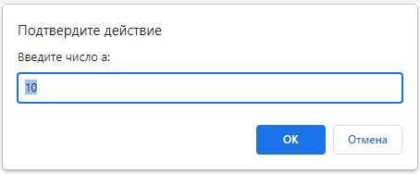

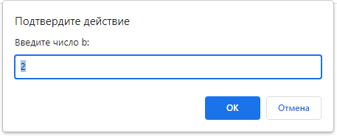

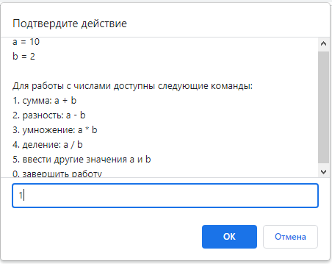

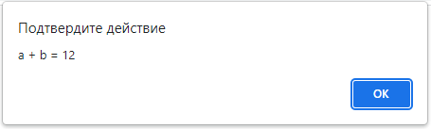

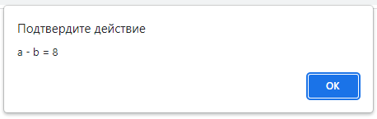

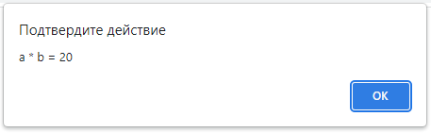

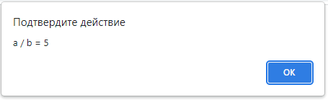

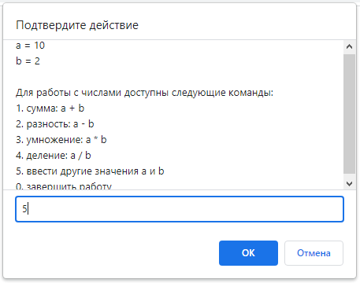

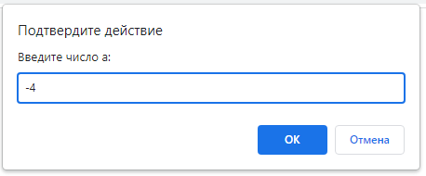

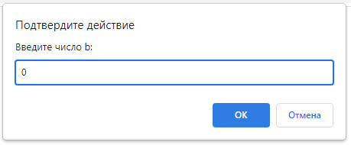

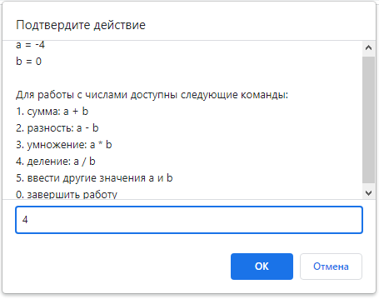

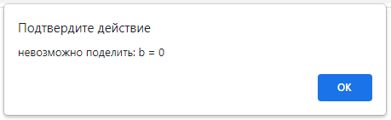

**02.html**

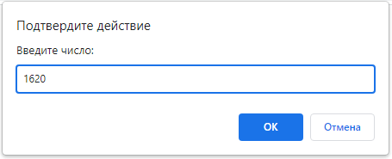

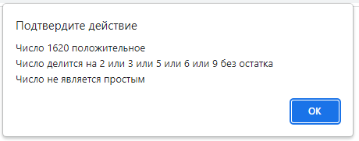

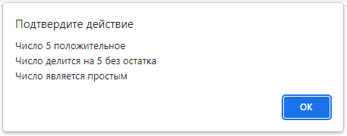

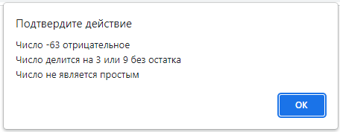

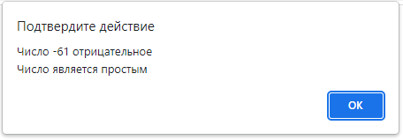

Единица подходит под определение простого числа, но математически считается отдельной категорией. Надеюсь, математики меня не съедят за это:

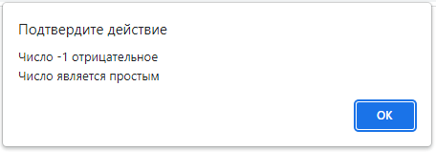

**03.html**

